Муниципальное методическое объединение
учителей-логопедов

Игры и упражнения, которые помогут ребенку научиться
делить слова на слоги

Подготовила:
Безбородова Марина Владимировна,
учитель-логопед
МАДОУ детский сад № 20

Май 2020 г

Среди разнообразных нарушений речи у детей дошкольного возраста, одним из наиболее распространенных и представляющих значительную сложность для коррекционной работы является нарушение слоговой структуры слов.
До обучения чтению ребенка нужно научить внимательно слушать и слышать. И начинать лучше с деления слов на слоги, проговаривания слов по слогам, составления слов из отдельных слогов. И не забывать при этом правильное произнесение слова с точной постановкой ударения.
И осуществить все вышесказанное лучше всего в игровой ситуации. Дидактические игры оказывают огромное влияние на развитие речи детей. Комментирование своих действий способствует совершенствованию разговорной речи, обогащению словаря, формированию грамматического строя речи, и т. д.
Я вам предлагаю несколько обучающих игр, с помощью которых дети смогут освоить техники разбивки слов на слоги, правильного произнесения слов с выделением голосом слогов. Все задания носят игровой, занимательный характер, разработаны с учетом возрастных особенностей детей старшего дошкольного возраста.
Цель этих игр: предупреждение и преодоление нарушений слоговой структуры слов у дошкольников.
Задачи: Учить делить слова на слоги;
Развивать устойчивость внимания, приемы анализа, самоконтроля, мелкую моторику и позитивное отношение к учебной деятельности.
Упражнение «Слоговые вагончики» предназначено для развития и отработки умения делить слова на слоги.
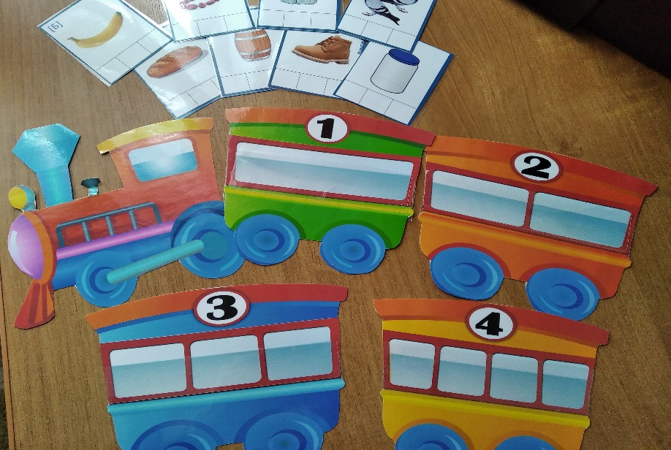

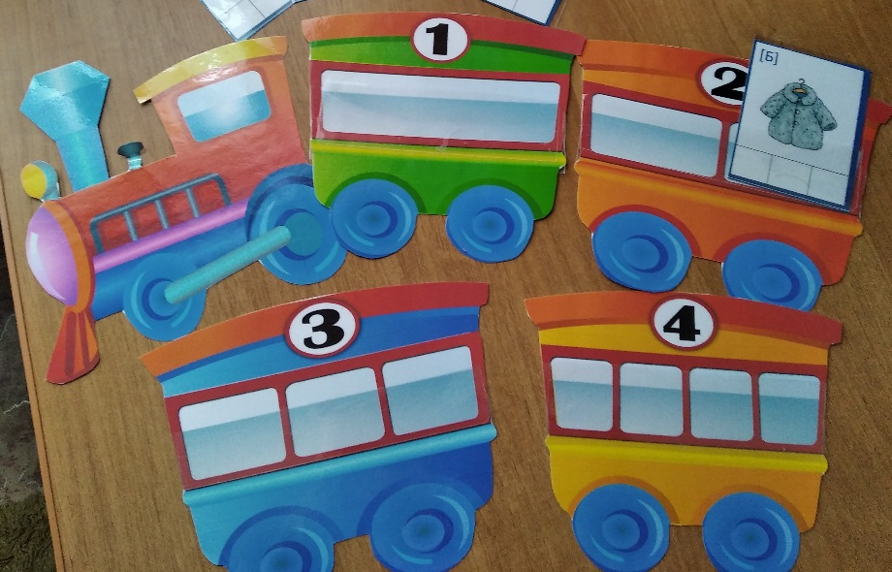

Материал: Паровозик и вагончики, предметные картинки на каждого ребенка.
Ход игры: Дети рассматривают предметные картинки (картинки могут быть на любую лексическую тему или на определенный звук) делят слова на слоги любым способом (хлопки или ладошка под подбородком) и размещают картинки в нужный вагончик. В первый вагон размещаются картинки с одним слогом, во второй- со второй с двумя слогами, в третий с тремя и в четвертый с четырьмя слогами.

Игра «Накорми Ам - мямчиков»
Материал: Коробка с прорезями в ротиках Ам-нямчиков, предметные картинки с односложными, двусложными и трехсложными словами.

Ход игры: Игра поводится аналогично предыдущей. Дети выбирают предметную картинку, делят слово на слоги и просовывают картинку в прорезь рта в соответствии с количеством слогов и кормят смешную зверушку.

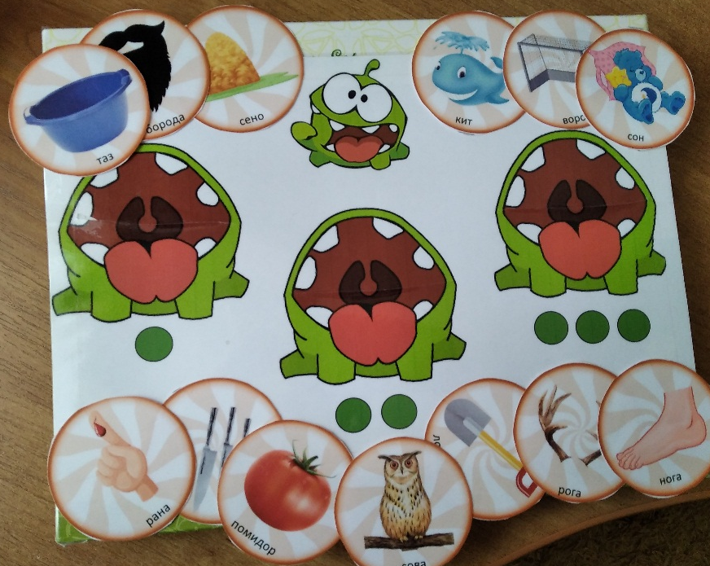

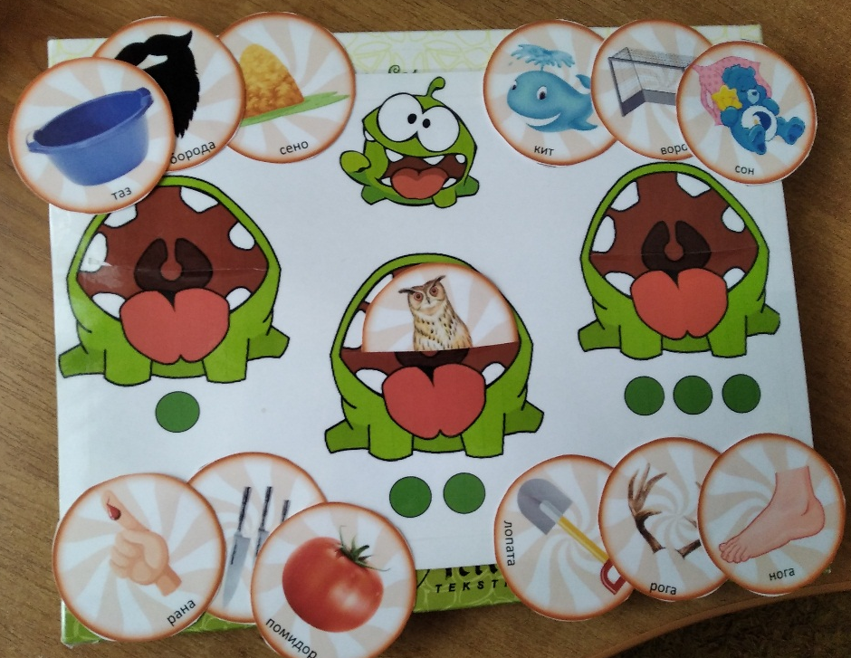

Игра «Слоговые кубики»
Цель: Формировать умение составлять из слогов целое слово; совершенствовать звуковой анализ и синтез.
Материал: Три кубика: на одном картинки с двухсложными словами: котик, ваза, белка, жираф, щенок, петух), на двух других слоги.
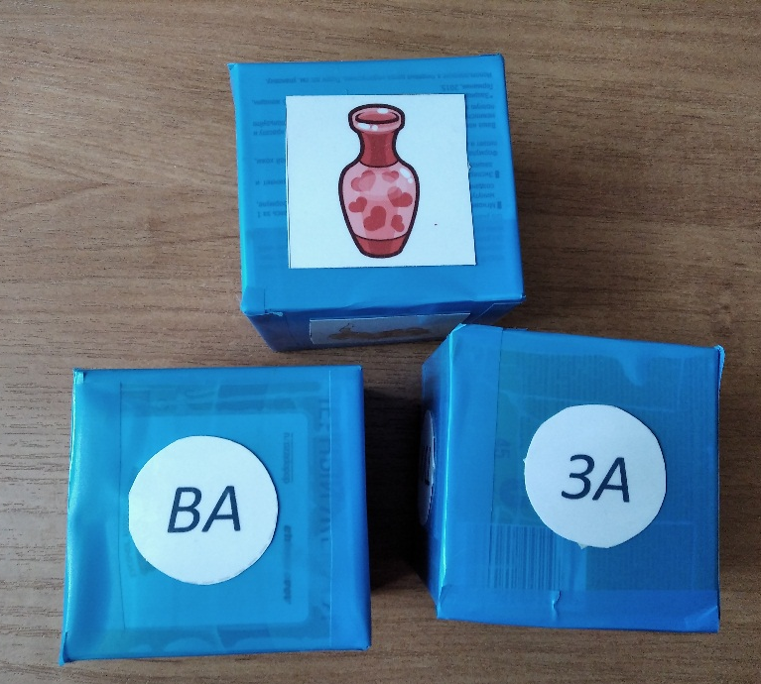
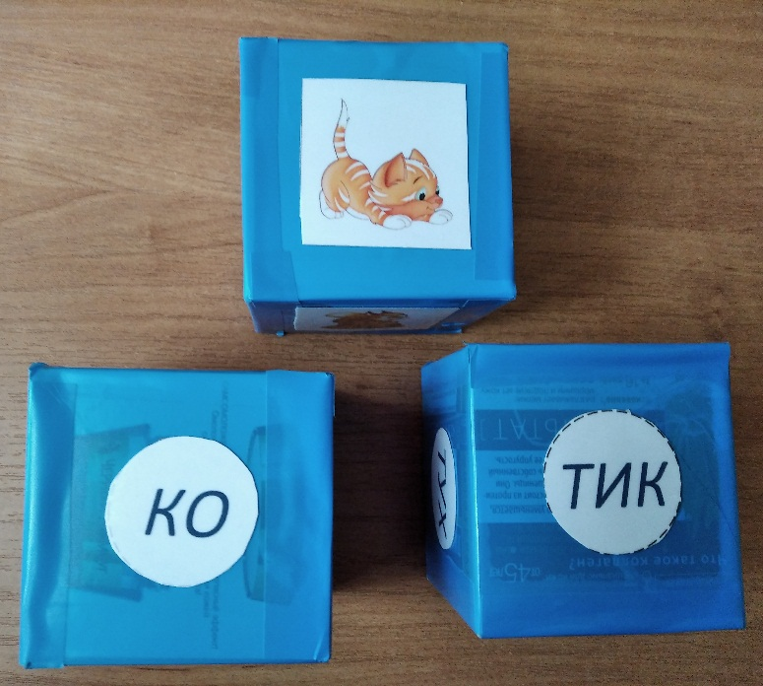
Ход игры: Ребенок выбирает картинку, делит слово на слоги, ищет эти слоги на гранях кубиков и составляет слово

Игра «Слоги перепутались»
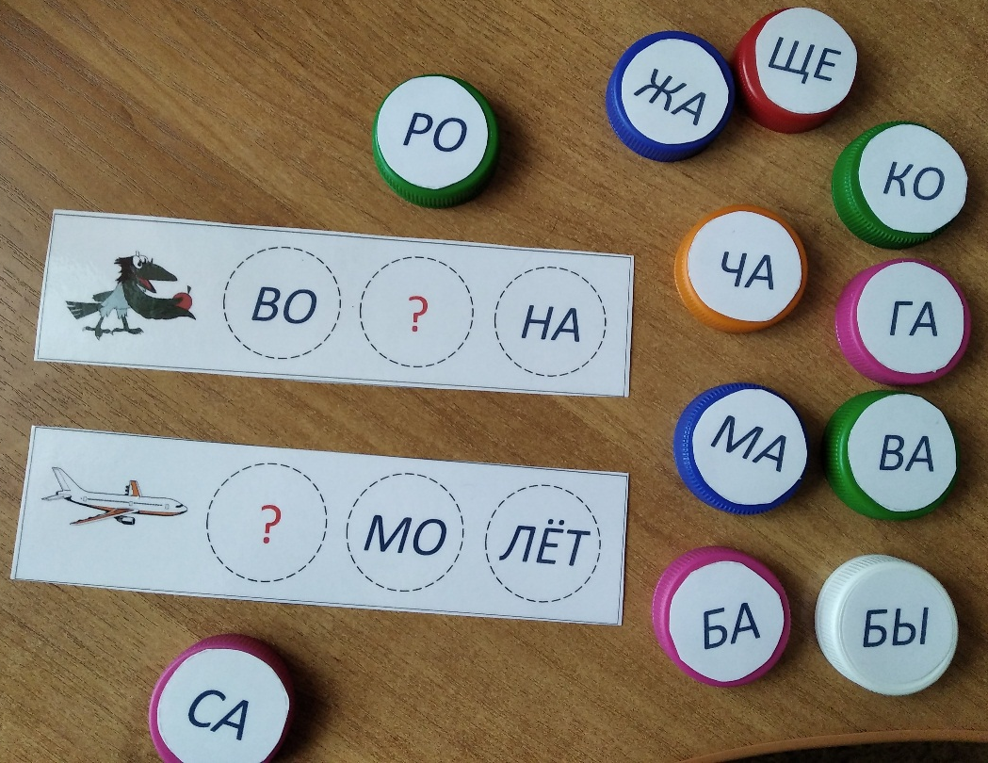

Цель: Развитие умения подбирать потерянный слог по данному слову, совершенствовать звуковой анализ и синтез.
Материал: Карточки с предметной картинкой и словом, разделенным на слоги с одним потерянным слогом, слоги на крышках.
Ход игры: Карточки делятся на подгруппу или группу детей. Дети определяют, какой слог потерялся и ищут его. Побеждает тот ребенок или подгруппа детей, которые быстрее справились с заданием.

Игры – тренажёры «Я учусь читать», «Раздели на слоги»

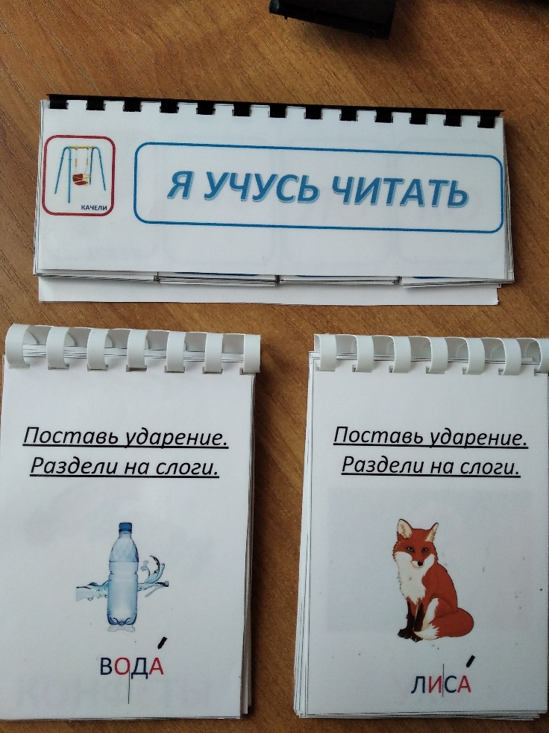
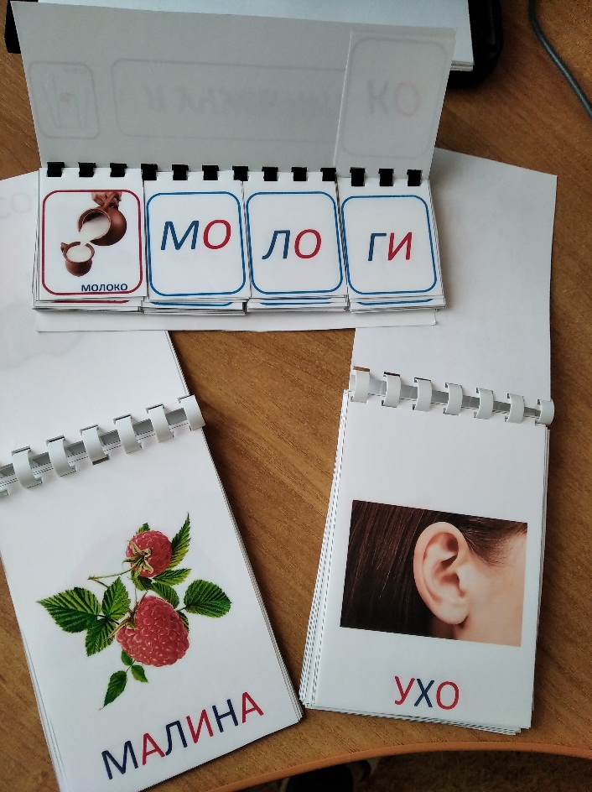

Цель: Предупреждение и преодоление нарушений слоговой структуры слов у дошкольников.
Задачи: Учить делить слова на слоги и составлять из слогов целое слово;
Развивать устойчивость внимания, приемы анализа, самоконтроля, мелкую моторику и позитивное отношение к учебной деятельности.

Все игры и задания носят игровой, занимательный характер, разработаны с учетом возрастных особенностей детей старшего дошкольного возраста. Одновременно с выполнением игровых заданий, самим действием деления слов на слоги дошкольники осваивают способы контроля за правильностью своих действий.

